Moi Drodzy,

Witam Was na kolejnej lekcji języka polskiego. W ostatnim czasie doświadczamy wielu różnych emocji. Spowodowane jest to niewątpliwie zupełnie nową, nieznaną nam rzeczywistością, np. lekcjami przez internet. Chciałabym zatem, abyśmy pochylili się dzisiaj właśnie nad emocjami. Zapiszcie temat lekcji:

**TEMAT: Porozmawiajmy o uczuciach, emocjach i przeżyciach**

1.Przypatrzcie się rysunkom, przeczytajcie podpisy do zdjęć. Następnie spróbujcie odpowiedzieć na zadane pytanie (co czuje?)

* Dziewczyna otrzymuje prezent marzeń – psa. Co czuje?.............................................................................

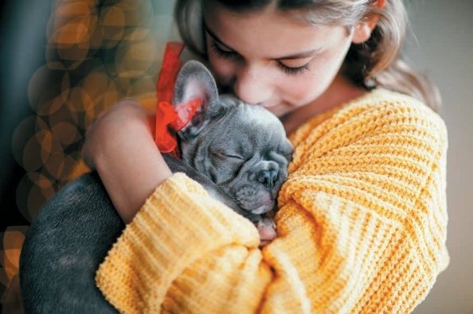

* Chłopak nie dostaje się do wymarzonej drużyny piłkarskiej. Co czuje?..................................................................

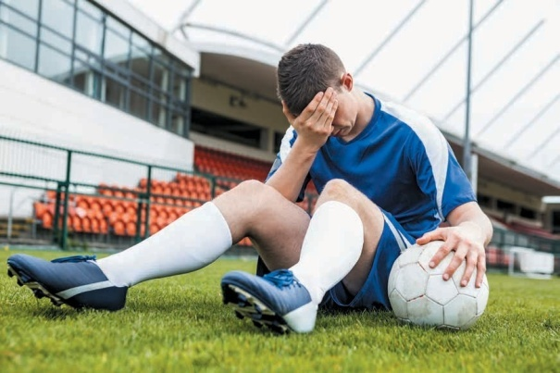

* Chłopak nie jest akceptowany przez swoich kolegów. Co czuje?.............................................................................

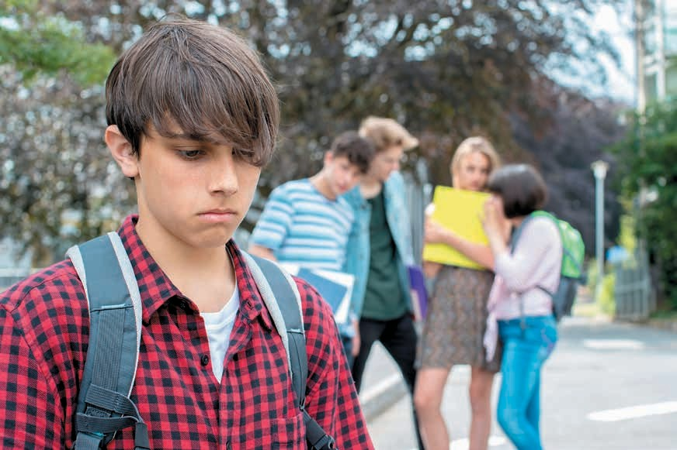

* Dziewczyna wygrywa zawody. Co czuje?................................................................................................................

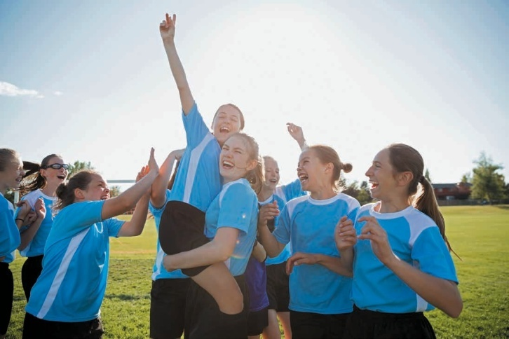

* Chłopak na oczach większej grupy rówieśników przewraca się na rowerze (np. podczas zawodów lub w codziennej sytuacji, ale rozrywa sobie całe spodnie).

y Images

Co czuje?..............................................................................................................................................................

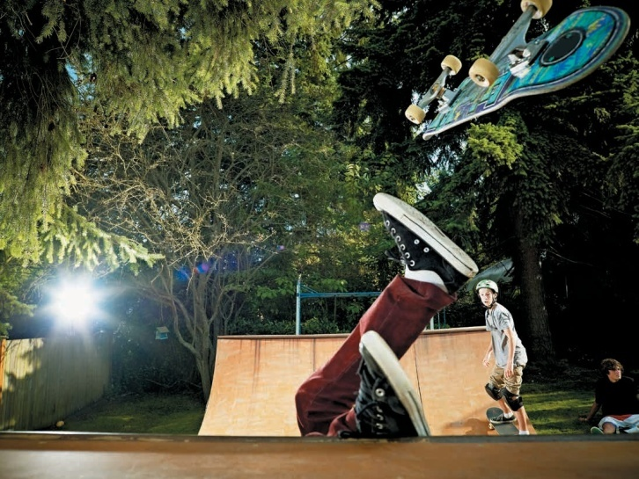

2. Jakie przeżycia, emocje mogą zostać wywołane **u odbiorcy** (czyli u tego, kto ogląda te zdjęcia) przez sytuacje przedstawione na zdjęciach? Zapiszcie co najmniej dwie propozycje do każdej fotografii.

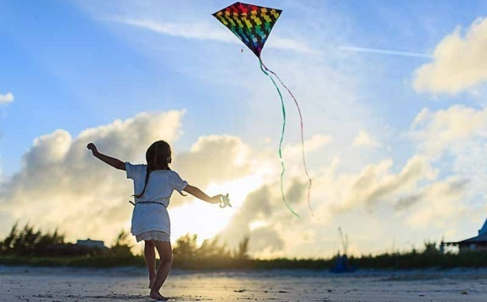

……………………………………………… ……………………………………………………

………………………………………………… ……………………………………………………

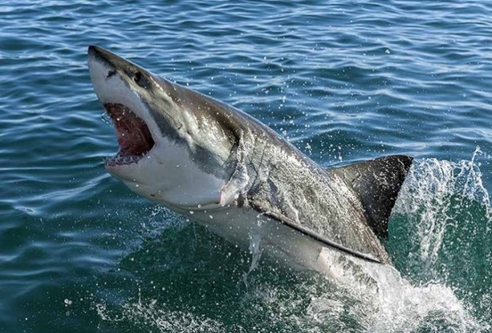

…………………………………………………………… ………………………………………………………..

……………………………………………………………. ………………………………………………………..

1. Napisz, jakie zjawiska, sytuacje i zachowania wywołują w tobie podane emocje, czyli KIEDY czujesz te emocje, w jakich sytuacjach, chwilach życia.

|  |  |
| --- | --- |
| **NIENAWIŚĆ** |  |
| **ROZCZAROWANIE** |  |
| **ZŁOŚĆ** |  |
| **DUMA** |  |
| **LITOŚĆ** |  |

1. Uporządkuj podane uczucia według natężenia – od najsłabszego do najsilniejszego.

|  |  |  |  |  |
| --- | --- | --- | --- | --- |
| lęk • panika • niepokój • strach • przerażenie | | | | |
|  |  |  |  |  |

|  |  |  |  |  |
| --- | --- | --- | --- | --- |
| radość • zadowolenie • przyjemność • euforia • uszczęśliwienie | | | | |
|  |  |  |  |  |

1. Wypisz fizyczne objawy towarzyszące podanym uczuciom, czyli co robi ciało, czyli twarz(oczy, usta, policzki…), ręce, nogi, itd. np. niepewność – drżenie warg.

|  |  |  |  |
| --- | --- | --- | --- |
| **niepewność** | **smutek** | **poczucie szczęścia** | **gniew** |
|  |  |  |  |

1. Dokończ podane zdania – podaj nazwy swoich przeżyć i krótko opisz ich fizyczne objawy.

Przed klasówką .....................................................................................................................................................................................................

Na widok bandy chuliganów ................................................................................................................................................................

Gdy ktoś mi daje prezent, ..........................................................................................................................................................................

Gdy ktoś przyłapie mnie na kłamstwie, ............................................................................................................................................

Gdy ktoś się ze mnie wyśmiewa, ..............................................................................................................................................

1. Podaj po trzy określenia każdego z poniższych uczuć.

**ROZPACZ (JAKA?)**

**TĘSKNOTA (JAKA?)**

1. Wyjaśnij znaczenia podanych związków frazeologicznych, skorzystaj ze „Słownika frazeologicznego” online - <https://sjp.pwn.pl/slowniki/S%C5%82ownik-frazeologiczny-j%C4%99zyka-polskiego.html>

|  |  |
| --- | --- |
| **MIEĆ MIESZANE UCZUCIA.** |  |
| **KRĘCIĆ NOSEM.** |  |
| **MIEĆ DUSZĘ NA RAMIENIU.** |  |
| **BYĆ W SIÓDMYM NIEBIE.** |  |
| **MIEĆ NOGI JAK Z WATY.** |  |
| **NIE WIERZYĆ WŁASNYM OCZOM.** |  |

Bardzo dziękuję za Waszą pracę. Pamiętajcie, że mój e-mail jest do waszej dyspozycji. Jeśli macie z czymś kłopot lub chcecie pochwalić się wynikami pracy (co ja chętnie nagradzam odpowiednimi wpisami w dzienniku 😊), to zapraszam do kontaktu:

[roesler@zss1.strefa.pl](mailto:roesler@zss1.strefa.pl).

Pozdrawiam Was serdecznie,

Marta Roesler